今何時ですか？
ここは、日本です。ここは、東京です。
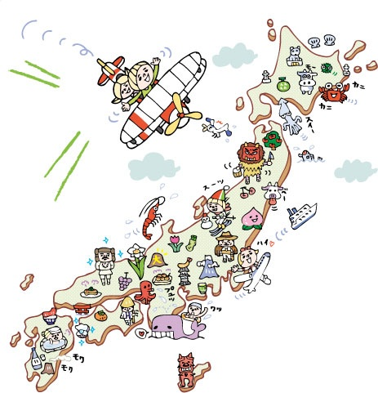

これは山手線です。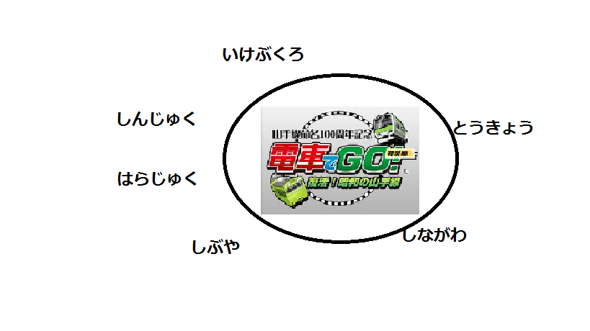
マリアさんの家は、池袋にあります。マリアさんの学校は渋谷にあります。マリアさんは、毎日、七時に起きて、朝ごはんを食べて、牛乳を飲んで、パンを食べます。それから 毎日、八時に家を出て、池袋駅で電車に乗って、８時４０分に渋谷駅で電車を降ります。それから、駅から学校まで友達とあるいて行きます。
今朝も７時に起きました。今日は、とても眠かったです。昨日、友達とカラオケに行って、お酒をたくさん飲みました。ですから、とても眠かったです。パンは食べませんでしたが、牛乳は飲みました。８時に家を出て、池袋まで行きました。
駅員『いけぶくろ、いけぶくろ。。。』駅で電車に乗りました。駅員『新宿、新宿。。。』新宿駅で人がたくさんおりて、マリアさんは新宿で座りました。
マリアさんはとても眠かったです。だから寝ました。駅員『はらゆく、はらゆく。。。』マリアさんは起きませんでした。駅員「品川、しながわ。。」マリアさんはまだ起きませんでした。駅員『東京、東京。。。』マリアさんはまだ起きませんでした。駅員『いけぶくろ、いけぶくろ。。。』マリアさんはまだ起きませんでした。駅員『渋谷、渋谷。。。』マリアさん『あ！渋谷

です』、マリアさんは、渋谷駅で電車を降りました。駅から学校まで歩いて行きました。学校の友達に会いませんでした。学校のエレベーターの前にだれもいませんでした。マリアさんはエレベーターに乗りました。三階でした。エレベーターを降りて、教室のドアを開けました。先生がいました。学生もみんないました。マリアさん「え？、もう勉強？、どうして？」。先生も学生もみんなマリアさんを見ました。マリアさんは教室の時計を見ました。１０時５分？ どうして？

